МІНІСТЕРСТВО ОСВІТИ І НАУКИ УКРАЇНИ
ЛЬВІВСЬКИЙ НАЦІОНАЛЬНИЙ УНІВЕРСИТЕТ ІМЕНІ ІВАНА ФРАНКА
Факультет прикладної математики та інформатики
(повне найменування назва факультету)

Кафедра програмування
(повна назва кафедри)

КУРСОВА РОБОТА

СТВОРЕННЯ ВЕБЗАСТОСУНКУ ДЛЯ СКЛАДАННЯ КУБИКА РУБІКА МЕТОДОМ OLD POCHMANN

Виконав: студент групи ПМІ-31
спеціальності 122 – комп’ютерні науки
(шифр і назва спеціальності)

Федорняк С.Р.
(підпис) (прізвище та ініціали)

Керівник доц. Івасько Н.М.
(підпис) (прізвище та ініціали)

2025

ЗМІСТ

ЗМІСТ 2
ВСТУП 2
РОЗДІЛ 1. ТЕОРЕТИЧНА ЧАСТИНА 3
1.1. Що таке кубик Рубіка, будова головоломки 3
1.2. Складання кубика Рубіка наосліп 4
1.3. Огляд методу Old Pochmann 5
1.4. Складання ребер 6
1.5.Складання кутів 9
1.6. Паритет 10
РОЗДІЛ 2. ПРОГРАМНА РЕАЛІЗАЦІЯ АЛГОРИТМУ СКЛАДАННЯ КУБИКА РУБІКА МЕТОДОМ OLD POCHMANN 10
2.1. Вибір інструментів та технологій 10
2.1.1 Технології для розробки серверної частини 11
2.1.2 Технології для розробки клієнтської частини 11
2.1.3 Інструмент для написання коду 12
2.2. Реалізація серверної частини 12
2.2.1 Перетворення вхідних даних у формат кубика Рубіка 12
2.2.2 Пошук послідовності переміщення кутових елементів 14
2.2.3 Пошук послідовності переміщення ребер 15
2.2.4 Формування буквенної послідовності з ланцюжка переміщень 16
2.2.5 Перетворення буквенної послідовності у запис ходів кубика Рубіка. 16
2.2.6 Обробка запитів користувача 17
2.3. Реалізація клієнтської частини 18
РОЗДІЛ 3. ДЕМОНСТРАЦІЯ РОБОТИ 20
ВИСНОВКИ 23

ВСТУП

Складання кубика Рубіка наосліп є однією з найскладніших і найцікавіших дисциплін у спідкубінгу (складання головоломок за найменший час). Вона поєднує технічну вправність, просторову уяву, та систему запам’ятовування. Метод Old Pochmann є найпопулярнішим методом для складання кубика Рубіка 3×3×3 наосліп. Він розрахований на людей, які вже вміють складати головоломку з відкритими очима, проте хотіли б навчитись наосліп, при цьому не вивчаючи сотні формул.
Наразі існує низка ресурсів для освоєння методу. Серед найвідоміших – сайт з багатьма теоретичними матеріалами для різних головоломок Speedsolving Wiki, YouTube канали: J Perm, Cube Skills. Основним їхнім недоліком є відсутність інтерактивності англомовність. Хоча ці джерела дозволяють засвоїти загальні принципи методу, вони не дають інструментів для аналізу конкретної ситуації на головоломці. Сьогодні існує велика кількість застосунків, які розв’язують головоломку кубик Рубіка за мінімальну кількість рухів, але не існує інструменту, який би імітував процес складання із заплющеними очима та будував індивідуальну систему запам’ятовування послідовностей елементів. У зв’язку з цим виникає потреба у створенні інструменту, який би поєднував як теоретичну частину так і практичні засоби для аналізу конкретної ситуації на кубику. Особливо актуальною є розробка такого ресурсу з інтуїтивним інтерфейсом, зокрема українською мовою.
Метою цієї курсової роботи є розробка вебсайту, що допомагає користувачам навчитись складати кубик Рубіка із заплющеними очима методом Old Pochmann. Основними завданнями будуть:
- освоїти метод Old Pochmann
- розробити клієнтську частину для введення ситуації на кубику та виведення алгоритму складання
- реалізувати серверну частину для отримання алгоритму складання, системи запам’ятовування

РОЗДІЛ 1. ТЕОРЕТИЧНА ЧАСТИНА

1.1. Що таке кубик Рубіка, будова головоломки

Кубик Рубіка це головоломка, винайдена угорським викладачем Ерне Рубіком у 1974 році. Спочатку винахідник створив механічну головоломку щоб продемонструвати тривимірні перетворення студентам. У 1975 році кубик Рубіка був запатентований. Винайдення такої головоломки сприяло появі спорту під назвою спідкубінг– складання головоломок за найменший час. У 1982 році у Будапешті відбувся перший чемпіонат зі збирання класичного кубика Рубіка 3×3×3. На сучасних змаганнях зі спідкубінгу офіційно визнано 17 дисциплін, серед яких складання не лише головоломки, винайденої Ерне Рубіком, але й інших модифікацій, наприклад 2×2, 4×4, пірамідки, складання 3×3 наосліп, на кількість ходів, однією рукою та навіть багато кубиків із закритими очима одночасно.
Класичний кубик 3×3×3 складається з 26 деталей(елементів) зовні та хрестовини всередині. На головоломці є загалом 54 наліпки. Видимі елементи розділяються на три основні типи: центри, ребра, кути.
Центри – це елементи, які кріпляться до хрестовини. Вони не змінюють своє положення, тобто які б рухи на кубику не робили, центри завжди знаходяться в однаковому місці, тобто навпроти білого, помаранчевого, синього будуть жовтий червоний та зелений відповідно. Усього їх 6, як і сторін на кубику.
Ребра – це деталі, розташовані між центральними елементами. Вони мають два кольори. Усього на кубику 12 ребер.
Кути – це деталі, розташовані на перетині трьох граней, мають 3 кольори відповідно. Загалом на кубику 8 кутових елементів.
Попри зовнішню простоту, кубик Рубіка 3×3×3 має величезну кількість можливих конфігурацій: 43 квінтильйони.

1.2. Складання кубика Рубіка наосліп

Складання кубика Рубіка наосліп – це дисципліна спідкубінгу, в якій учасник спочатку оглядає кубик та запам’ятовує його, а потім одягає пов’язку на очі та збирає його. Процес ділиться на 2 етапи: запам’ятовування (memo) та складання(solving). Відлік часу починається коли учасник бере головоломку в руки. Якщо після відкривання очей учасник не зібрав повністю головоломку, спроба вважається незавершеною (DNF– did not finish).
Як запам’ятати положення елементів? На перший погляд може здатися, що це дуже складно, що для цього потрібно розвинуте просторове уявлення та візуальна пам’ять. Все трохи простіше. Кожному елементу кубика присвоюється своя буква. Запам’ятовується не загальне розміщення кольорів, а послідовність перестановок елементів. Незалежно від методу складання, на кубику визначаються так звані буферні елементи: один для ребер та один для кутів. Це ті позиції, з яких починається побудова послідовності переміщень. Першочергово увага звертається на те, який елемент знаходиться в буфері. Якщо, наприклад, для ребер буфером є місце біло-червоного елемента, і на його місці знаходиться біло-синє ребро, то в ланцюг перестановок додається буква, яка відповідає біло-синьому ребру, тобто “А”. Важливо, правильним значенням є біло-синє, а не синьо-біле, оскільки це вважається вже зовсім іншим елементом і йому відповідає буква “І”. Якщо запам’ятати правильний елемент, але неправильну сторону елемента, він стане на свою позицію і буде перевернутим.
У ланцюжку послідовностей вже є буква “А”, що відповідає біло-синьому ребру.
Нехай в позиції “А” синьо-помаранчевий елемент, що відповідає букві “М”. Додаємо її в ланцюжок букв. Є дві букви, що відповідають позиціям елементів, так само робиться доки не розставляться всі ребра та кути. Нехай в ланцюжку є букви: А М С П. З цих букв можна скласти два слова, так щоб кожні 2 букви утворювали слово, наприклад: АМерика СПить. Це набагато легше, ніж запам’ятовувати конкретні кольори елементів. Запам’ятавши Америка спить, можна зібрати 4 ребра.
Основний принцип складання кубика Рубіка наосліп – це послідовно розставляти елементи один за одним на свої місця. Відмінність між методами полягає в кількості рухів, потрібних для перестановки ребер чи кутів. Наприклад в методі 3-style за один крок на свої місця розставляється 2 елементи за раз.

1.3. Огляд методу Old Pochmann

Метод Old Pochmann – це найпопулярніший метод для початківців для складання кубика Рубіка із закритими очима. Його основна ідея полягає у поступовому розставленні елементів на свої місця за допомогою серії циклічних перестановок. Різні типи елементів, кути та ребра, складаються в різні етапи незалежно один від одного. Послідовність складання неважлива. Тобто можна спершу розставляти як кути, так і ребра.
На початку складання методом Old Pochmann визначаються так звані буферні позиції – це ті елементи, з яких починається побудова циклів перестановок . Для ребр буферною позицією є UR (up-right), а для кутів – UBL (up-back-left). Наприклад, якщо тримати кубик в класичному орієнтуванні – зелена грань спереду, біла зверху, помаранчева зліва, то:
- буфером для ребр буде позиція біло-червоного елемента;
- буфером для кутів буде біло-синьо-оранжевий кут.
Алгоритм починається з вибору елемента, що знаходиться у буферній позиції. Далі знаходиться місце, де це ребро чи кут має бути. Наступним завданням є поставити потрібну позицію елемента в протилежне місце від буфера. Це потрібно для того щоб застосувати один з алгоритмів, які міняють місцями елементи між буфером і анти-буфером. Наступним кроком є повернення всіх рухів у зворотному порядку, за допомогою яких елемент було встановлено навпроти буфера. Такі кроки повторюють, поки всі кути та ребра не стануть на свої місця.

1.4. Складання ребер

Складання ребр методом Old Pochmann полягає в тому, що необхідно потрібну позицію елемента підігнати в анти-буферну позицію, за допомогою підготовчих ходів(англійською set up moves), застосувати один з алгоритмів зміни елементів, після чого відмінити підготовчі ходи, тобто зробити всі ті самі рухи в протилежному порядку. В найпростішій варіації методу єдиною анти-буферною позицією є UL(біло-помаранчевий елемент). В такому випадку застосовується алгоритм T-perm. Він міняє два ребра місцями, а також переміщує 2 кути між собою.
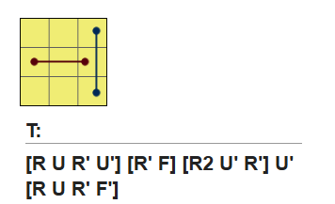

Рисунок 1.1 Алгоритм T-perm
Розглянемо приклад: у буфері жовто-зелений елемент. Його потрібна позиція це DF (down, front). Для такого елемента підготовчий рух буде: D’ R2. D це скорочення від down, а R – від right. Штрих означає, що рух робиться проти годинникової стрілки. Двійка означає, що потрібно покрутити сторону 2 рази. Після виконання підготовчого ходу застосовується алгоритм T-perm. Далі потрібно відмінити set up move, тобто: R2 D. Після виконання такого циклу елемент, який був в буфері, стане на своє місце, а ребро яке було на місці, що заповнилось, стане в місце буфера. Таким чином робиться поки не розставляться всі ребра.
Під час складання ребер може статись така ситуація, що в буфер попаде буферне ребро, хоча ще не всі елементи зібрані. В такому випадку знаходять ще не заповнене місце. Далі виконують цикл, після чого в буфер попадає ребро, яке треба зібрати.
Бувають ситуації, що деякі ребра ніби як на своїх місцях, але вставлені неправильним боком. Такі елементи називають фліпами. Для того, щоб зібрати фліпнуте ребро, потрібно виконати щось схоже з тим, коли буфер в буфері. Спершу виконується підставлення позиції елемента в анти-буфер. Далі виконується алгоритм перестановки і відміняються set up moves. Не важливо, яким боком підставляти позицію елемента в анти буфер, тобто якщо, наприклад, перевернуте оранжево-жовте ребро, можна виконувати set up move як для DR, так і для RD. Після виконання такого циклу підставлятись буде протилежна позиція, яка призведе до того, що ребро буде вставлене правильно.
Додавши всього 2 алгоритми: Ja-perm та Jb-perm, можна значно збільшити ефективність методу. З’являються 2 додаткові анти-буферні позиції. Для місця біло-синього елемента тепер алгоритмом для зміни двох ребер буде використовуватись Ja-perm . Таким чином можна зменшити кількість set up moves. Наприклад, якщо раніше для біло-синього елемента потрібно було зробити: M2(middle) D L2 T-perm L2 D’ M2, то тепер достатньо зробити Ja-perm.
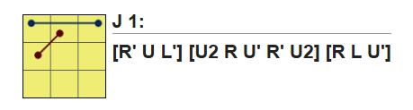
Рисунок 1.2 Алгоритм Ja-perm
Для анти-буферної позиції UF(біло-зелене ребро) алгоритмом перестановки є Jb-perm.
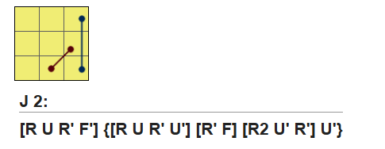
Рисунок 1.3 Алгоритм Jb-perm
В підготовчих ходах дозволяється використовувати рухи – M, L, D, Dw (2 нижні шари одночасно) та їхні варіації – проти годинникової та подвійні. Таке обмеження існує тому, що під час виконання алгоритму перестановки можуть розібратись елементи, які мають залишитись незмінними, якщо використовувати інші рухи такі, як R U та інші.

1.5.Складання кутів

Складання кутів дуже схоже до складання ребер. Основна відмінність полягає у використанні іншої буферної позиції та окремого алгоритму перестановки елементів.
У методі Old Pochmann буфером для кутів позиція є UBL (up, back, left). Це означає, що кутовий елемент у цьому місці, розглядається першим у ланцюжку перестановок. Анти-буферною позицією є UFR (місце біло-зелено-червоного ребра). Щодо алгоритму перестановки, то використовується Y-perm. Він змінює 2 кути по діагоналі URF та UBL, а також ребра UB та UL.
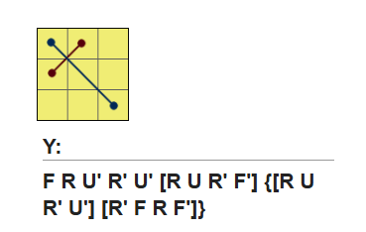
Рисунок 1.4 Алгоритм Y-perm
Під час складання кутів також може виникнути ситуація, коли буфер потрапляє в буфер. Алгоритм дій схожий, як під час розставляння кутів. Елемент в буфері просто ставиться на позицію кута, яке ще не складене. Після цього в буфер стає ребро, яке потрібно зібрати.
У випадку фліпа – кут на своєму місці, але в неправильній орієнтації, здійснюється дві перестановки цього кута. Спершу елемент міняється з буфером, а потім ставиться на своє місце з правильною орієнтацією.
В set up moves дозволяється використовувати рухи D, R, F та їх варіації: проти годинникової та подвійні. Інакше під час виконання циклів будуть розбиратись інші елементи.

1.6. Паритет

Під час побудови послідовності розставлянь елементів, може виникнути ситуація, що в ланцюжку непарна кількість букв, як для ребер так і для кутів. Це призводить до того, що так просто зібрати кубик не вийде. Така ситуація називається паритет(англійською parity). Виникає вона через те, що алгоритми перестановок міняють не тільки потрібні 2 елемента, а ще й 2 деталі протилежного типу. Для алгоритмів T-perm, Ja-perm та Jb-perm додатково змінюються кути URB та URF. Для Y-perm переставляються ребра UB та UL. Якщо є парна кількість букв у ланцюжку розставлень, то ці зміни ні на що не впливають. Нехай спершу складають ребра, а потім кути. Після закінчення першого етапу, 2 кути будуть поміняні місцями, тобто вони не будуть в тих місцях, в яких вони були під час запам’ятовування кубика і побудови послідовності. Це призведе до того, що під час складання кутів, після застосування алгоритмів, елементи будуть переміщатись не в свої місця.
Для вирішення parity застосовують алгоритм R-perm. Він виконує перестановку двох ребер і двох кутів одночасно, не змінюючи орієнтацію інших елементів. Його застосовують між етапами складання елементів.
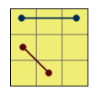
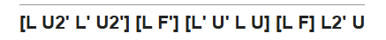
Рисунок 1.5 Алгоритм R-perm

РОЗДІЛ 2. ПРОГРАМНА РЕАЛІЗАЦІЯ АЛГОРИТМУ СКЛАДАННЯ КУБИКА РУБІКА МЕТОДОМ OLD POCHMANN

2.1. Вибір інструментів та технологій

2.1.1 Технології для розробки серверної частини

У процесі розробки веб застосунку для освоєння складання кубика Рубіка наосліп методом Old Pochmann було вибрано сучасний стек технологій, що забезпечує зручну розробку та просту інтеграцію клієнтської частини з серверною.
Щодо мови програмування для серверної частини застосунку, було обрано Python. Цей вибір зумовлений рядом переваг:
- простотою синтаксису;
- високою читабельністю коду;
- великою кількістю бібліотек для роботи з даними, та розробки вебзастосунків.
Для створення серверної частини обрано фреймворк Django оскільки він:
- має дуже багато готових рішень (об’єктно-реляційне відображення, система автентифікації);
- має хорошу інтеграцію з базами даних;
- підтримує інтерфейс взаємодії REST завдяки бібліотеці Django REST Framework.

2.1.2 Технології для розробки клієнтської частини

Клієнтська частина застосунку є важливою складовою, оскільки саме через неї користувач взаємодіє із системою. Основним завданням інтерфейсу є візуалізація розгортки кубика Рубіка, надання можливості заповнювати кольори кожної грані, а також передача даних на сервер для подальшої обробки. Основними технологіями є: HTML, CSS та JavaScript.
HTML використовується для створення структури веб сторінки. За його допомогою реалізовано макет розгортки кубика Рубіка. Кожна клітинка розгортки відповідає окремій наліпці (центра, ребра, кута).
CSS відповідає за стилізацію інтерфейсу. Завдяки ньому кожен елемент сторінки має приємний вигляд.
JavaScript забезпечує логіку взаємодії з елементами інтерфейсу. Він використовується для:
- обробки натискань на клітинки розгортки з метою вибору або зміни кольору;
- підготовки даних для відправлення на бекенд;
- надсилання даних на сервер через HTTP запити за допомогою fetch;
- обробки відповіді сервера та відображення результату користувачу.

2.1.3 Інструмент для написання коду

Для написання коду було використано редактор Visual Studio Code (VS Code).
Серед ключових переваг VS Code:
- підтримка багатьох мов;
- велика кількість розширень, зокрема: Prettier, Git, Live Server;
- вбудований термінал, що дає змогу запускати команди Django, взаємодіяти з системою контролю версій, виконувати міграції;

2.2. Реалізація серверної частини

2.2.1 Перетворення вхідних даних у формат кубика Рубіка

Під час відправляння запиту, на сервер передаються два значення: corners та edges, які містять закодовані кольори відповідно для кутових та реберних елементів кубика Рубіка. Ці рядки формуються відповідно до, заданої користувачем, розгортки. Corners це рядок, що складається з 24 символів (по 3 символи на кожен з 8 кутів). Edges це також рядок, що складається з 24 символів (по 2 на кожне з 12 ребер).
Кожен символ у рядку відповідає скороченій назві кольору англійською мовою: W – білий, Y – жовтий, G – зелений, B – синій, R – червоний, O – помаранчевий.
Для перетворення строки edges та corners у зручний формат для роботи з ними у форматі кубика Рубіка використовуються 2 функції: “fill_edges_from_string()” та “fill_corners_from_string()”.
Функція “fill_corners_from_string()” перетворює вхідний рядок у внутрішню структуру кубика, що описує кутові елементи. Кожен кут зберігається як список із трьох граней. На основі порядку сторін “order” функція розподіляє кольори з рядка по відповідних позиціях, рисунок 2.1 .
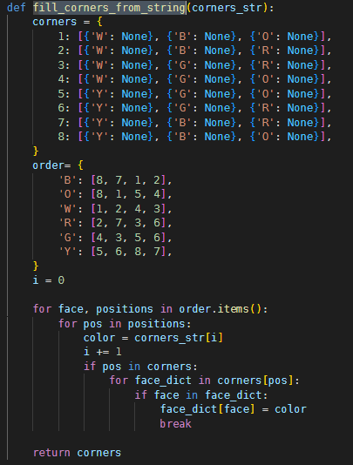
Рисунок 2.1 Функція для перетворення текстового представлення кутів у внутрішню структуру кубика
“fill_edges_from_string()” працює аналогічно як “fill_corners _from_string()” тільки для ребер, рисунок 2.2

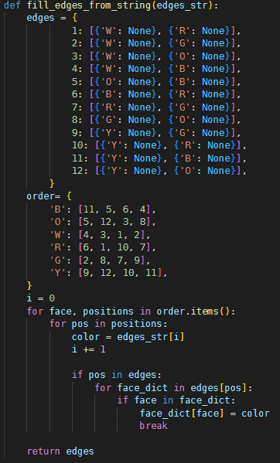
Рисунок 2.2 Функція для перетворення текстового представлення ребер у внутрішню структуру кубика

2.2.2 Пошук послідовності переміщення кутових елементів

На даному етапі відбувається аналіз поточного стану кутових елементів кубика Рубіка, отриманого з попередньої обробки, з метою визначення порядку їх перестановок згідно з методом Old Pochmann. Перший крок алгоритму це визначити які елементи вже зібрані або на своїх місцях, але вставлені неправильним боком (фліпи). Далі визначається який кут знаходиться в буфері. Важливо значення в позиції ULB, що відповідає значенню в першому елементі в позиції “W”. На наступному кроці знаходиться місце відповідного кута. Наприклад, буфер виглядає так: 1: [{'W': 'W'}, {'B': 'G'}, {'O': 'R'}], місцем для нього буде 3: [{'W': }, {'G': }, {'R': }]. Далі в результат додається кут WGR (white-green-red). Після цього перевіряється, який кут розміщений у знайденому місці. Саме він стає новим буфером, а попередній буфер вважається складеним, його записують у список зібраних елементів з першого кроку. Далі процес продовжується доти, поки всі кути не будуть розставлені на свої місця. Можливий випадок, що під складання кутів, буфер потрапить в буфер. Тоді знаходиться місце, яке ще не зібране, і кут, який там є, міняється з елементом в буфері. Далі процес продовжується звичним шляхом. Це все виконує функція “solve_corners()”, див. Додаток А. Після виконання всіх кроків, за допомогою функції “solve_corner_flips()” складаються елементи, які на свої місцях, але неправильним боком, див. рисунок 2.3.
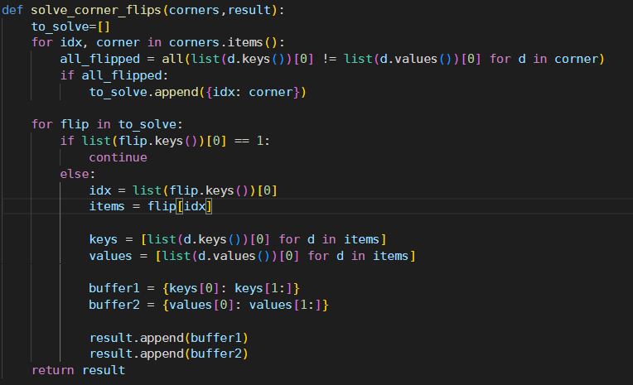
Рисунок 2.3 Функція для вирішення фліпів
Результатом даного етапу буде послідовність перестановок, потрібних для складання кутів.

2.2.3 Пошук послідовності переміщення ребер

Для знаходження послідовності переміщення ребер використовується функція “solve_edges()”, див Додаток Б. Вона працює за таким самим принципом як і “solve_corners()”, див. 2.2.2 . Основна відмінність в тому, що кут складається з трьох елементів а ребро з двох. У “solve_edges()” також в кінці використовується функція для складання фліпів. Вона має назву “solve_edge_flips()”. Результатом виконання буде послідовність переміщень ребер.

2.2.4 Формування буквенної послідовності з ланцюжка переміщень

Людина, яка складає кубик Рубіка із закритими очима, запам’ятовує послідовність переміщень буквами. Яким чином? Кожне переміщення має свій буквенний відповідник. Наприклад, для ребра UL (біло-оранжеве) таким значенням буде “Г”. Таким чином, отримується послідовність букв, з яких потім складаються слова, які легко запам’ятати.
Щоб перетворити послідовність перестановок ребер використовується функція “build_edge_letter_sequence()”, див. рисунок 2.4. Знаходяться відповідники
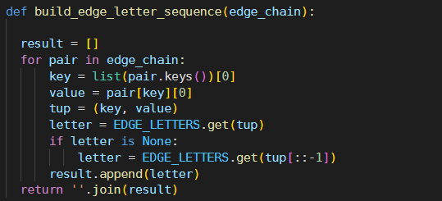
Рисунок 2.4 Функція для отримання буквенної послідовності ребер
Щоб отримати буквенну послідовність використовується “build_edge_letter_sequence()”, див. рисунок 2.5.
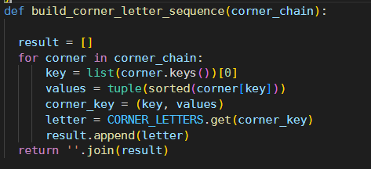
Рисунок 2.5 Функція для отримання буквенної послідовності ребер

2.2.5 Перетворення буквенної послідовності у запис ходів кубика Рубіка.

Після формування буквенної послідовності, яка відображає порядок перестановок кутів та ребер, наступним кроком є її перетворення у конкретний запис алгоритму ходів у стандартній нотації кубика Рубіка. Складання одного елемента називають циклом. Він складається з set up move один з алгоритмів перестановок, див. 1.4, 1.5 та відміни set up move. На даному етапі потрібно отримати цикли. Для ребер це знаходиться за допомогою функції “Get_edges_algorithm()”, див. рисунок 2.6, а для кутів “Get_corners _algorithm()”,
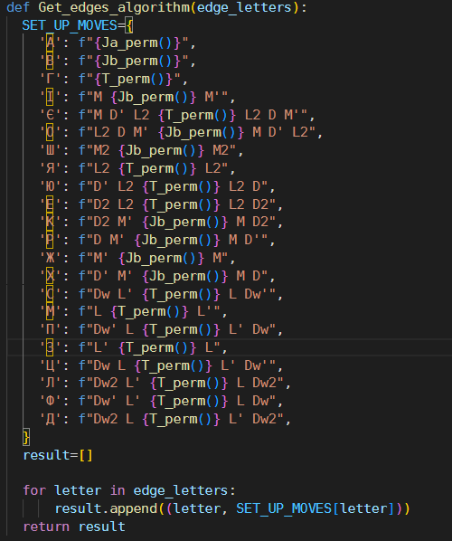
Рисунок 2.6 Реалізація отримання послідовності рухів у нотації кубика Рубика

2.2.6 Обробка запитів користувача

Для обробки запитів користувача реалізоване відповідне view: “solve_rubiks_cube_view”, див. рисунок 2.7.
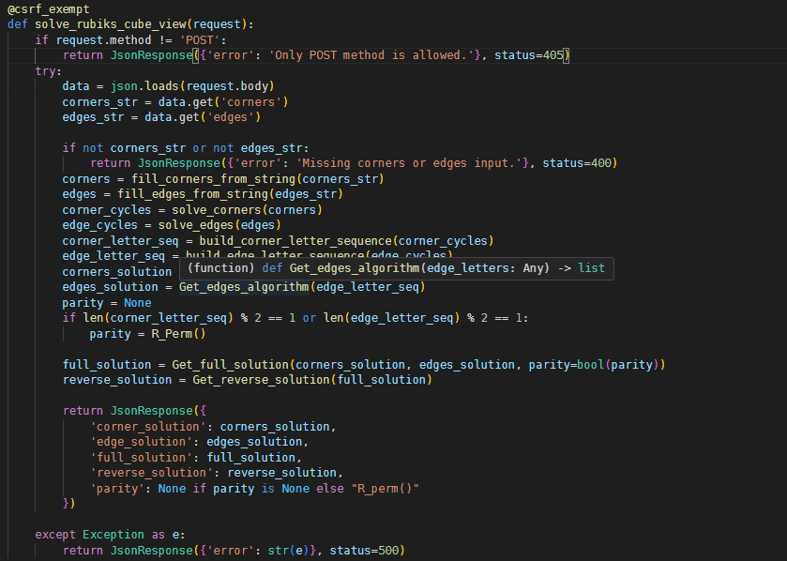
Рисунок 2.7 View для обробки запитів користувача
Спершу відбувається перетворення строкового представлення ребер та кутів. Далі знаходиться послідовність переміщень. Після цього будується буквенна послідовність, з якої генеруються конкретні рухи, потрібні для складання кутів та ребер. Також виконується перевірка чи є parity, див. 1.6. Якщо є то до рішення додається R-perm. Після чого об’єднуються ходи для ребер, кутів та parity, якщо воно є.

2.3. Реалізація клієнтської частини

Першим кроком створення клієнтської частини є розробка поля введення самого кубика Рубіка. Це реалізоване у вигляді інтерактивної розгортки, де користувач може ввести або змінити кольори кожної грані. Такий підхід дозволяє зручно задавати початковий стан кубика.
Колір зберігається не лише візуально, а й у вигляді атрибута “data-color”, що дозволяє надалі зчитувати інформацію про стан кожної клітинки. Центри граней заблоковані для редагування, оскільки вони фіксовані і визначають колір кожної сторони.
Також реалізовано функцію очищення – кнопка скидає всі кольори, та приховує результати попередньої обробки. Для подальшого аналізу та побудови буквенної послідовності використовується функція “collectColors()”, див. рисунок 2.8, яка проходить по всіх кутових та реберних елементах, починаючи з верхньої сторони донизу, зліва направо. Таким чином формуються 2 рядки символів, які відповідають короткому запису розгортки, для передачі на сервер для отримання рішення.
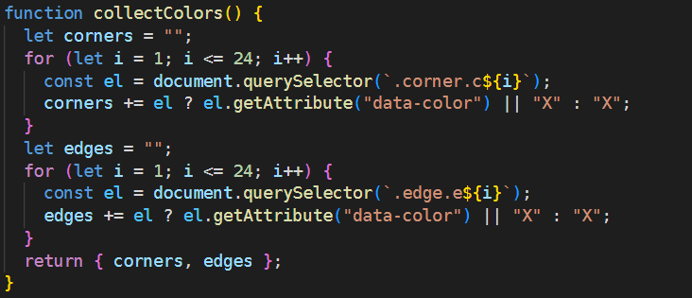
Рисунок 2.8 Функція для отримання даних з розгортки
Наступним кроком після створення поля введення є реалізація валідації правильності заповнення кубика Рубіка. Цей етап є критично важливим, оскільки від коректності початкового стану залежить успішність подальшого виконання методу Old Pochmann. Валідація здійснюється на стороні клієнта перед передачею даних для обробки. Перевірка виконується за допомогою функції “validateCubeInput()”. Основні перевірки включають:
- перевірка чи безпосередньо всі клітинки заповнені
- перевірка чи в кутах і ребрах по 4 значення одного кольору
- перевірка чи на одному елементі не зустрічаються 2 однакових кольори
- перевірка чи на одному елементі немає протилежних кольорів (білий – жовтий, зелений – синій, оранжевий – червоний)
Після успішного введення та валідацї початкового стану кубика Рубіка реалізовано механізм відправки даних на сервер для подальшої обробки та генерації розв’язку методом Old Pochmann. Дані у вигляді сформованих рядків кольорів передаються через запит fetch, а сервер виконує необхідні обчислення. У разі відсутності помилок користувач отримує готовий результат: літерну послідовність, таблицю де кожен рядок позначає який алгоритм відповідає конкретній букві, тобто кожен крок, потрібний для складання кубика Рубіка. Також якщо є parity воно виводиться між кутами та ребрами.

РОЗДІЛ 3. ДЕМОНСТРАЦІЯ РОБОТИ

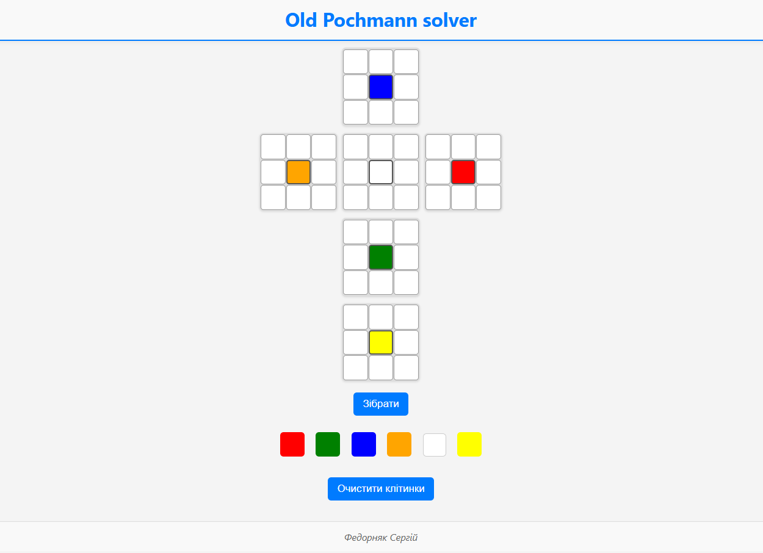
Рисунок 3.1 Інтерфейс вебсайту
На сторінці є розгортка кубика Рубіка, палітра для вибору кольорів, кнопка для отримання результатів, та кнопка очистки.
Спробуємо отримати розв’язок для кубика який перемішаний як на рисунку 3.2 .
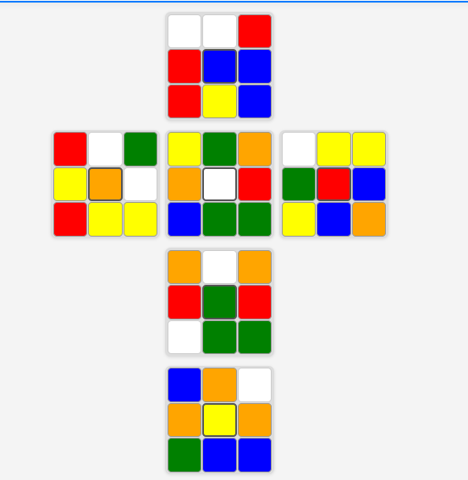
Рисунок 3.2 Тестова розгортка

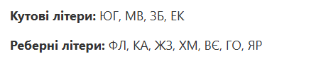
Рисунок 3.3 Буквенні послідовності для запам’ятовування
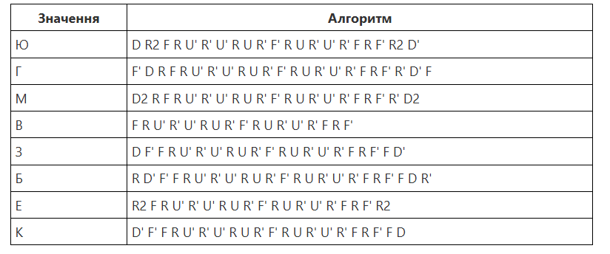
Рисунок 3.4 Розв’язок кутів
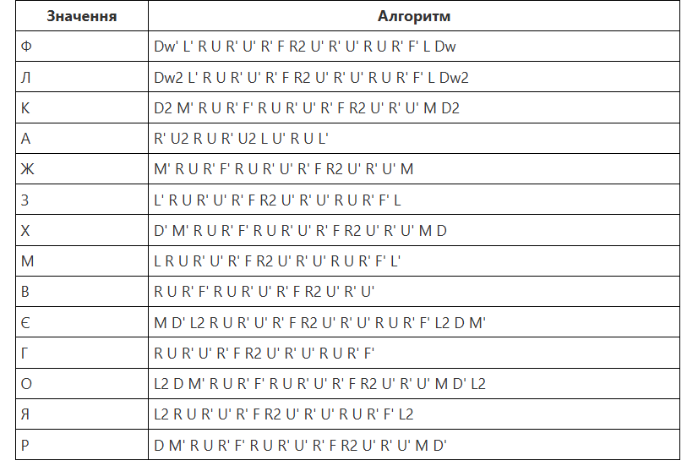
Рисунок 3.5 Розв’язок ребер
Якщо ввести десь неправильну клітинку виведуться alerts, див. рисунок 3.6, рисунок 3.7
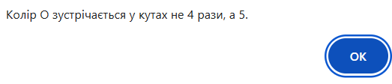
Рисунок 3.6 Попередження про введену неправильну кількість певного кольору

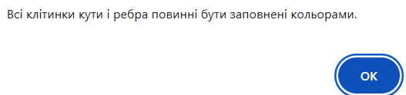
Рисунок 3.7 Попередження про невведені клітинки

ВИСНОВКИ

У результаті виконання курсової роботи було створено вебсайт для тренування складання кубика Рубіка методом Old Pochmann, що включає в себе побудову буквенної послідовності та знаходження алгоритму для розставляння як кутів, так і ребер. Було реалізовано клієнт серверну архітектуру з backend на Django та frontend на чистому JavaScript.
Серед переваг реалізованого проєкту можна виділити: інтуїтивно зрозумілий інтерфейс, коректну логіку побудови розв’язку методом Old Pochmann, розділення клієнтської та серверної частин, що спрощує підтримку системи. Найбільший плюс– це те що він вирішує проблему відсутності інтерактивного інструменту для складання кубика Рубіка наосліп з українською розкладкою для елементів.
Щодо недоліків можна віднести: відсутність адаптації інтерфейсу під мобільні пристрої. Щодо покращень та розширення функціоналу, варто додати безпосередню візуалізацію рухів на віртуальному кубі, щоб кожен користувач вебсайту міг зібрати кубик Рубіка методом складання наосліп, навіть якщо він не вміє його складати взагалі.

СПИСОК ВИКОРИСТАНИХ ДЖЕРЕЛ

- Документація Python
URL: https://docs.python.org/3/
- Документація Django
URL: https://docs.djangoproject.com/en/5.2/
- Python Django – The Practical Guide
URL: https://ua.udemy.com/course/python-django-the-practical-guide
- JavaScript.Info
URL: https://javascript.info/
- How To Solve a Rubik's Cube Blindfolded
URL: https://jperm.net/bld

ДОДАТКИ
Додаток А
Вигляд функції, яка знаходить послідовність перестановок кутових елементів
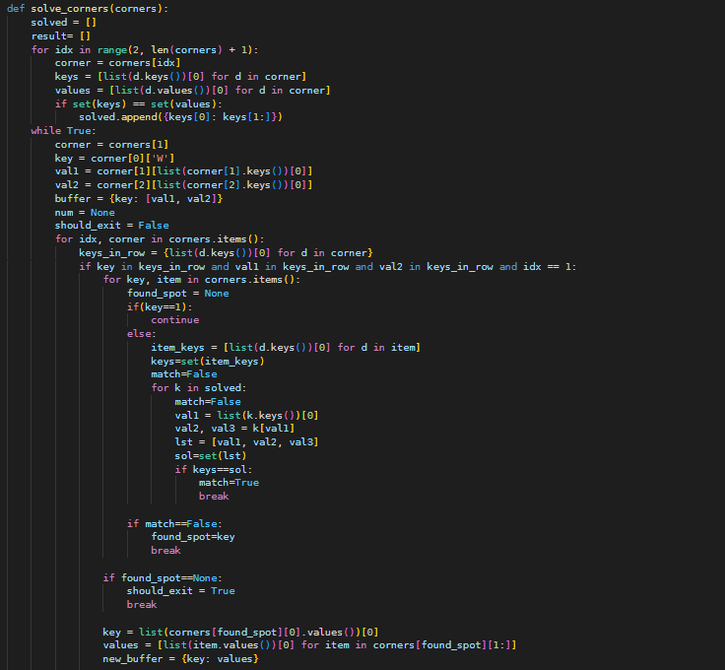
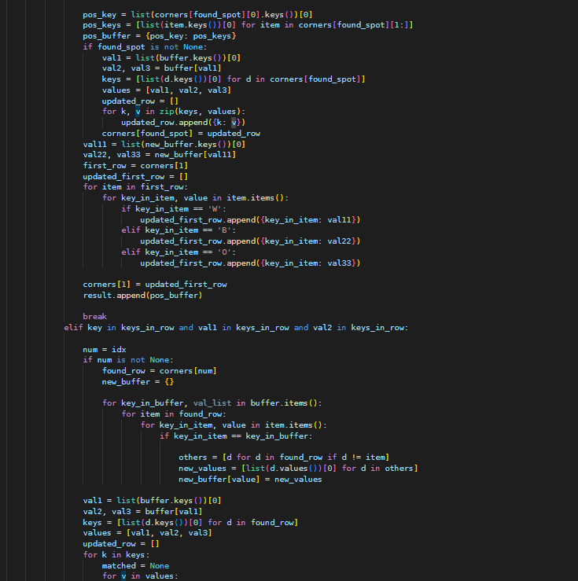
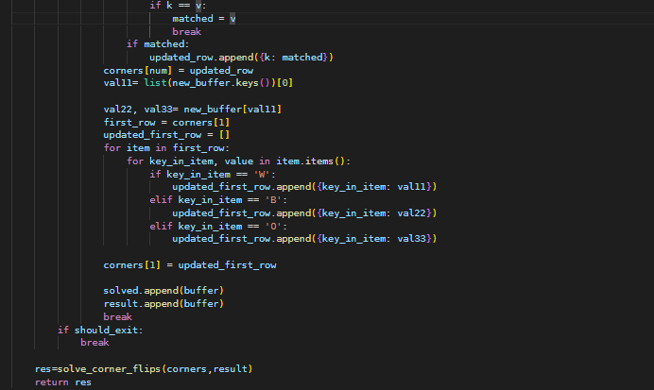

Додаток Б
Вигляд функції, яка знаходить послідовність перестановок ребер
